МИНИСТЕРСТВО ОБРАЗОВАНИЯ И НАУКИ РОССИЙСКОЙ
ФЕДЕРАЦИИ

ФЕДЕРАЛЬНОЕ ГОСУДАРСТВЕННОЕ АВТОНОМНОЕ
ОБРАЗОВАТЕЛЬНОЕ УЧРЕЖДЕНИЕ ВЫСШЕГО
ОБРАЗОВАНИЯ

«Санкт-Петербургский национальный исследовательский
университет информационных технологий, механики и оптики»

Факультет информационных технологий и программирования

Аппаратное обеспечение вычислительных систем
Лабораторная работа №2

Выполнила студентка:
Кузнецова Алёна Александровна
Группа: М3109

САНКТ-ПЕТЕРБУРГ
2022
B-3

Условие
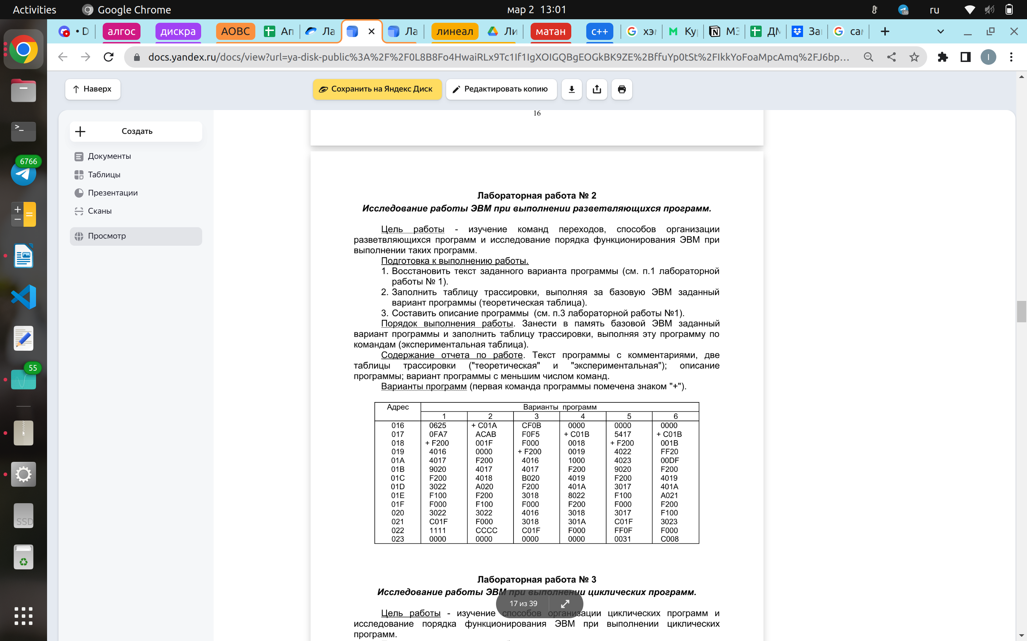
Адрес | Код | Мнемоника | Комментарий
019 | F200 | CLA | Значение аккумулятора в 0
01A | 4017 | ADD 017 | A + (017) → A
01B | 4016 | ADD 016 | A + (016) → A
01C | B020 | BEQ 020 | If A = 0 => CK присваивается значение в (020)
01D | F200 | CLA | Значение аккумулятора в 0
01E | 3018 | MOV 018 | А → (018)
01F | F000 | HLT | Конец программы

Трассировка
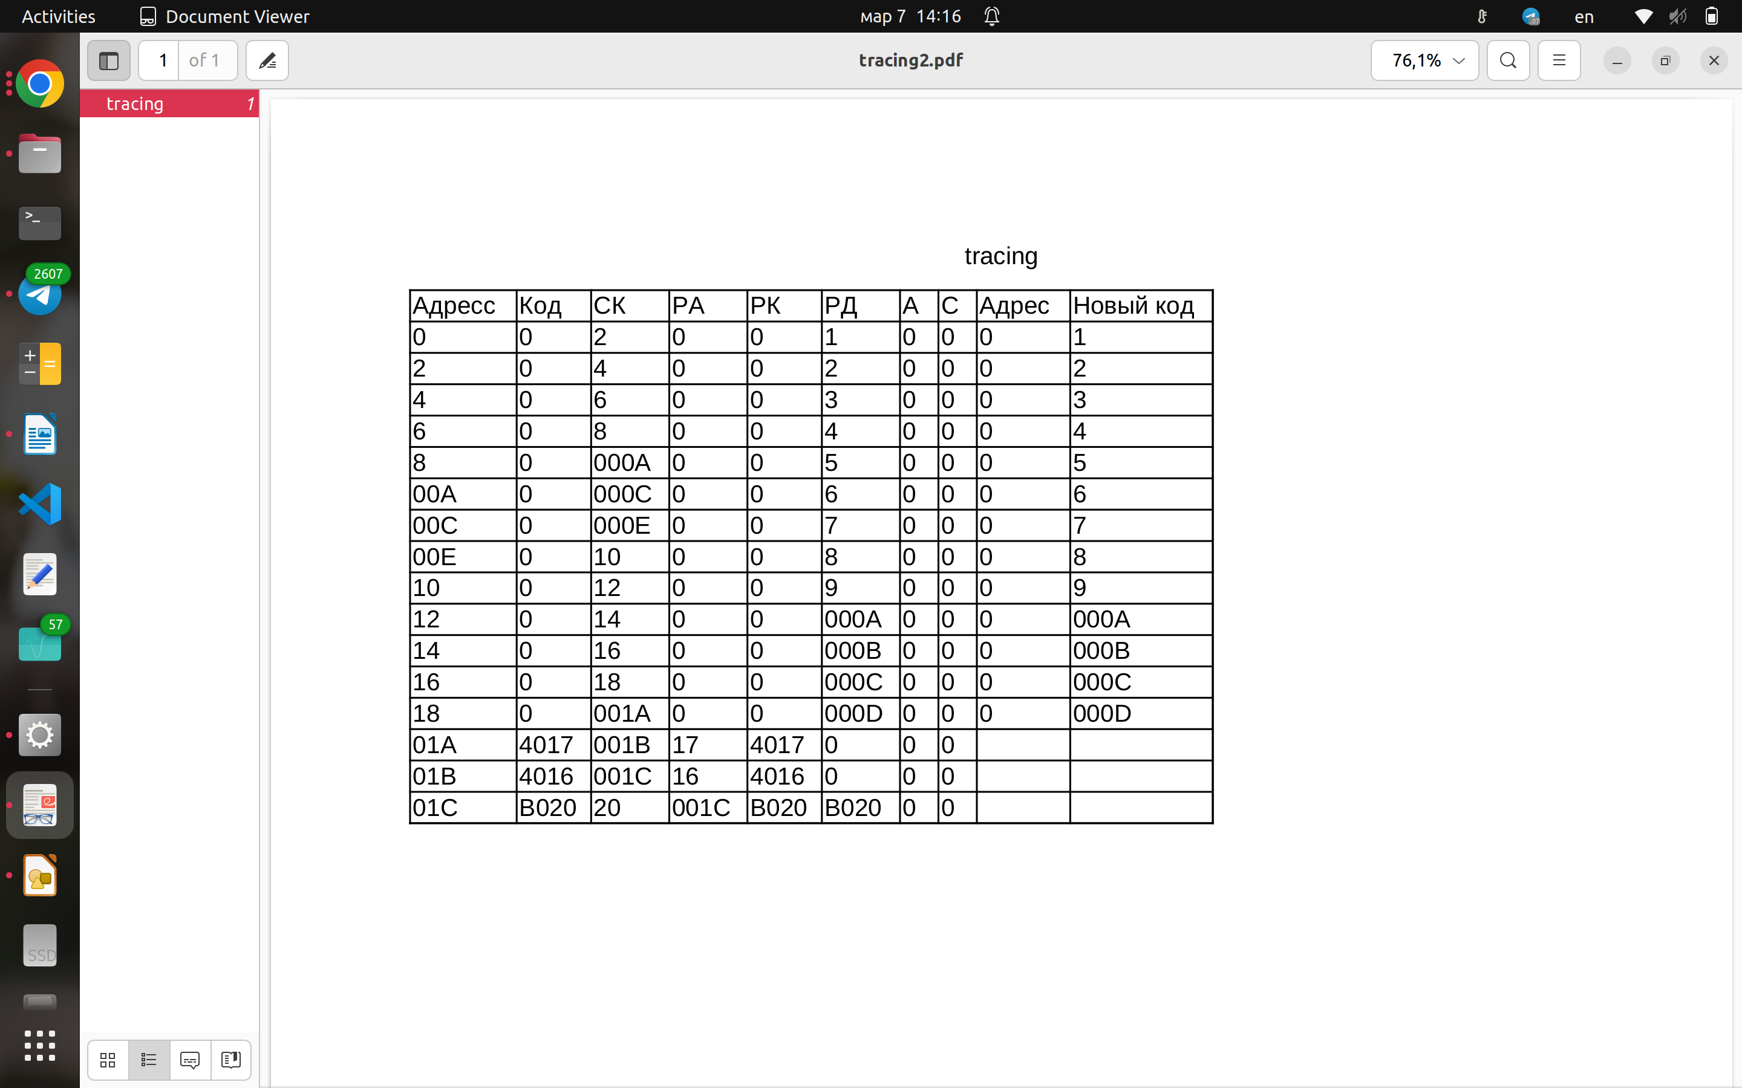

Назначение программы:
мы реализовали формулу: сложить ячейки 17 и 16

